**Рекомендации родителям**

**Чем кормить ребенка после детского сада?**

**Меню детского сада значительно отличается от того рациона который вы предлагали малышу дома.**

**Практически у всех родителей юных детсадовцев возникает один очень важный и злободневный вопрос: чем накормить ребенка на ужин?**

**Если ребенок посещает детское дошкольное учреждение, то домашнее питание должно дополнять питание в дошкольном учреждении. С этой целью в каждой детской группе вывешивают дневное меню и должны давать рекомендации для родителей по составу домашнего ужина, который желательно дать ребенку.**

**В состав домашних ужинов следует включить такие блюда и продукты, которые ребенок не получал в детском саду в этот день.**

**Составляя дома детское меню, необходимо обращать внимание на достаточное разнообразие блюд в течение недели и, особенно в течение дня. Недопустимо, когда в суточном меню дают две каши, да еще крупяной гарнир ко второму блюду. Желательно, чтобы дети получали в течение дня два овощных блюда и только одно крупяное.**

**На ужин детям лучше давать различные молочные каши, отдавая преимущество гречневой и овсяной. Очень хорошо готовить каши с овощами или фруктами (овсяную, манную или рисовую с морковью, черносливом, курагой, изюмом; пшенную и рисовую с тыквой, изюмом и др.).**

**Каши следует чередовать с овощными блюдами (овощным рагу, тушеной капустой, свеклой, морковью в молочном соусе, овощной икрой). Можно готовить и смешанные крупяноовощные блюда (овощные голубцы с рисом, морковные, картофельные, капустные, свекольные котлеты с соусом, различные запеканки).**

**Очень полезно на ужин давать детям блюда из творога (сырники, запеканки, пудинги, ленивые вареники), а также блюда из яиц (омлет натуральный, омлет с различными овощами, с картофелем, с яблоками).**

**Поскольку в любом детском саду существуют определенные нормы бюджетных средств, выделяемых на питание каждого воспитанника, к сожалению, часто в течение дня малыши остаются практически без овощей и фруктов. Именно поэтому после детского сада детям стоит обязательно предлагать овощи и особенно фрукты.**

**А вот давать ребенку какие-либо хлебобулочные изделия или сладости на ужин не рекомендуется – ими практически всегда в детском саду кормят на полдник, поэтому существует опасность перегрузить малыша простыми углеводами. Кроме того, ужин ребенка обязательно должен быть легким и не поздним.**

**Также не рекомендуется на ужин предлагать мясо и мясные продукты, они возбуждают нервную систему и тяжело перевариваются. Кроме того, всем родителям каждый день нужно обращать внимание на меню ребенка в детском саду (во многих дошкольных учреждениях оно вывешивается в раздевалке).**

**Очень продуктивно вести недельный дневник питания ребенка, благодаря которому, родителям видно, каких именно продуктов недостает в рационе малыша. К примеру, если в садике ребенок получает недостаточно рыбы или фруктов, именно на них стоит делать упор при формировании ужина.**

**В меню ребенка не должны быть использованы острые приправы (хрен, перец, горчица, уксус, а также продукты с их использованием) - их заменяют луком, чесноком, свежей зеленью, лимонным соком.**

**Также не стоит давать на ужин ребенку мясо и мясопродукты, мясные бульоны и блюда, приготовленные с их использованием, потому что они богаты экстрактивными веществами, которые приводят к возбуждению нервной системы и к бессоннице.**

**Если в течение дня малыш отказывается есть детсадовскую пищу, а такая проблема тоже существует.**

**Если удается приводить ребенка в садик после завтрака и забирать до ужина – лучше кормить его дома. Если же такой возможности у вас нет, то, наверное, этот вопрос необходимо обсудить с воспитателем садика.**

**В качестве питья на ужин можно предложить кефир и молоко, реже – чай с молоком.**

**Если у ребенка нет аллергической предрасположенности, то в качестве напитка можно сварить какао. Также на ужин можно предложить детям свежие фрукты или соки, а при их отсутствии – компоты из свежих или сухих фруктов, а также консервированные фруктовые или овощные соки, фруктовые пюре для детского питания.**

**Нежелательно давать детям кисели из концентратов - этот продукт не имеет практически никакой биологической ценности, витаминов там незначительное количество, он богат крахмалом и сахаром, содержит красители, и включение такого блюда в рацион детей только перегружает их углеводами.**

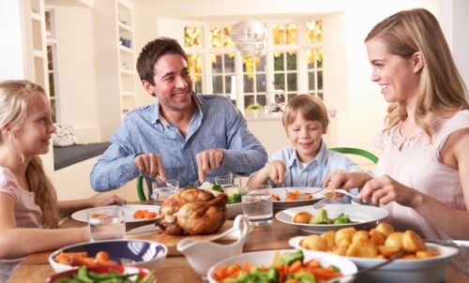

**УВАЖАЕМЫЕ РОДИТЕЛИ!  
РЕКОМЕНДУЕМ ПРИГОТОВИТЬ**

**Борщ**

* 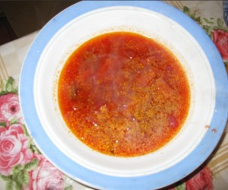 **белокочанная капуста**
* **картофель-6 шт.**
* **лук репчатый**
* **морковка**
* **свекла**
* **домашняя томатная паста**
* **соль**
* **перец**
* **вода**

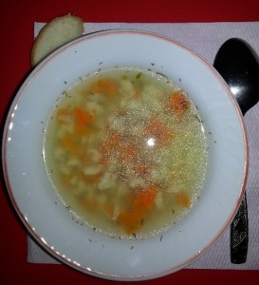

**Суп с фрикадельками**

* **на 2 литра воды:**
* **полстакана риса**
* **одна головка лука**
* **одна морковь**
* **4 средних картофелины**

**Котлеты из мяса, тыквы и моркови**

**Состав котлет:**

**0,5 кг фа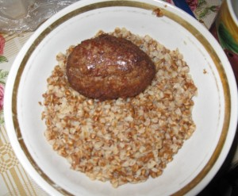рша**

**1 маленькая луковица**

**1 морковка**

**1 кусочек тыквы**

**100 г молока**

**соль**

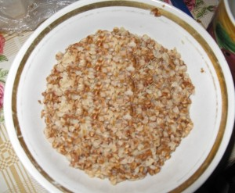**Гречневая каша**

**1 стакан гречневой крупы**

**2 стакана воды**

**соль**

**Зразы с сыром**

**1 кг свинины**

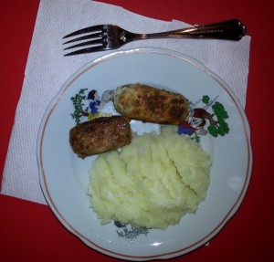**0,5 кг курицы**

**4-5 головок лук**

**100 г сыра**

**2 ст.л масло сливочное**

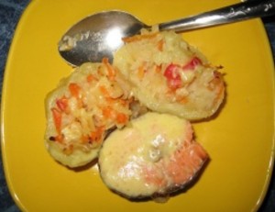**Рыба с овощами**

**красная рыба -1 шт**

**картофель – 6 шт.**

**морковь-1 шт.**

**капуста –немного**

**сладкий красный перец -2ст. л в замороженном виде**

**яйцо- 1шт.**

**растительное масло**

**имбирь, соль.**

**Детская творожная запеканка**

**творог – 250 г**

**яйцо- 1 шт.**

**манка- 1 ст. л.**

**сахар – 1 ст. л.**

**яблоко – 2-3 шт.**

**сливочное масло – 5-10 г**

**сметана, варенье, мед**

**Ленивые вареники**

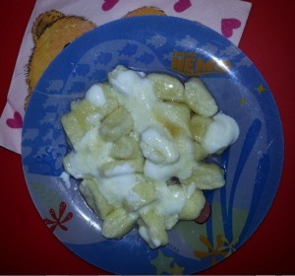

**1-2 пачки творога**

**1 яйцо**

**щепотка соли**

**3-4 ложки муки**

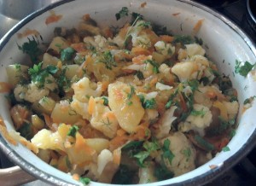**Овощное рагу**

**кабачок среднего размера – 1шт.**

**морковь – 1шт.**

**луковица – 1 шт.**

**помидоры – 1 шт.**

**цветная капуста – 0,5 головки**

**соль, перец, чеснок- по вкусу**

**растительное масло**

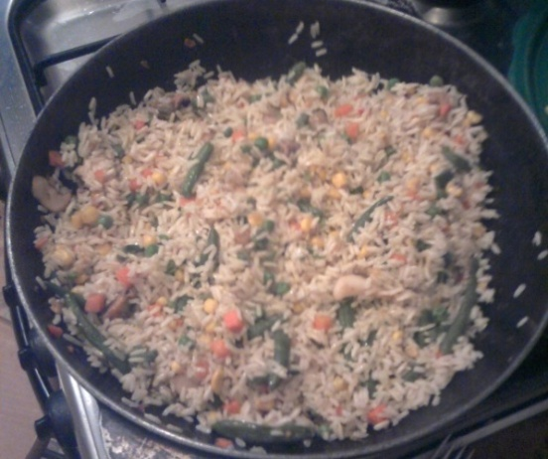**Рис с овощами**

рис – 400 г

замороженные овощи- 400 г

мясо – 200-300 г

масло, соль, чеснок, зелень

**Сочные отбивные из курицы с рассыпчатым рисом и свежим салатом**

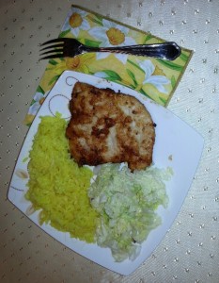**грудка птицы**

**стакан риса**

**топленое масло**

**2 яйца**

**пекинская капуста**

**огурец свежий**

**помидор свежий**

**подсолнечное масло**